Цель: формирование у детей старшего дошкольного возраста основных навыков безопасного поведения на улицах и дорогах.
Задачи:
• Закрепить правила дорожного движения через игровые ситуации;
• Обобщить знания детей о правилах дорожного движения, правилах поведения на улицах города, основных дорожных знаках, изучаемых в этом возрасте, сигналах светофора;
• Воспитывать грамотного пешехода.
Оборудование: мячики желтый -2 шт., зелёный -2 шт., красный -2 шт., ориентиры - 15 шт., руль- 2шт., обруч-2шт., жезл - 2 шт., полоски «Зебра» для двух команд- 18 шт., воздушные шары: желтый -3шт., зелёный -3 шт., красный -3 шт., конверты со знаками дорожными разрезанными – 3 шт., загадки, муз. центр, фонотека,
Предварительная работа: Воспитатели в течение недели проводят беседы по правилам дорожного движения, о правильном поведении на улице, в транспорте, о транспорте.
Участники: Ведущий ,дети подготовительной группы, инспектор ГИБДД.
Ход развлечения:
В: - Здравствуйте, уважаемые педагоги, дорогие ребята! Я рада приветствовать всех гостей этого уютного и красивого зала. Сегодня мы будем посвящать в пешеходы наших старших дошкольников.
В: У любого перекрестка
Нас встречает светофор
И заводит очень просто
С пешеходом разговор.
Должен помнить пешеход
Есть сигналы светофора –
Подчиняйтесь им без спора!
Красный свет нам говорит:
–Стой! Опасно! Путь закрыт!
Жёлтый свет – предупреждение:
Жди сигнала для движения!
Зелёный свет закрыл дорогу.
Переходить ребята могут!
Там, где шумный перекрёсток,
Где машин не сосчитать,
Перейти не так уж просто,
Если правила на знать.
Уважаемые игроки! Сегодня мы собрались на игру, чтобы проверить, на сколько хорошо вы знаете правила дорожного движения.
В: А теперь пора начинать соревнования.
А начнем мы ее с «Разминки». Сейчас мы проверим, какие вы внимательные пешеходы. Я буду задавать вам вопрос, а вы отвечаете “да” или “нет”.
Что хотите – говорите, красный свет – проезда нет? (да)
Что хотите – говорите, каждый раз, идя домой, играем мы на мостовой? (нет)
Что хотите – говорите, но если очень вы спешите, то перед транспортом бежите? (нет)
Что хотите – говорите, мы всегда идём вперёд только там, где переход? (да)
Что хотите – говорите, мы бежим вперёд так скоро, что не видим светофора? (нет)
Что хотите – говорите, на знаке “здесь проезда нет” нарисован человек? (нет)
Что хотите – говорите, на круглых знаках красный цвет означает «здесь запрет»? (да)
- Игра - эстафета «Такси».
Выбирается «водитель», он держит обруч – это автобус. По сигналу «Водитель» перевозит пассажиров с одной остановки на другую. Кто быстрее перевезёт пассажиров, та команда и победила.
- Игра – эстафета «Зебра».
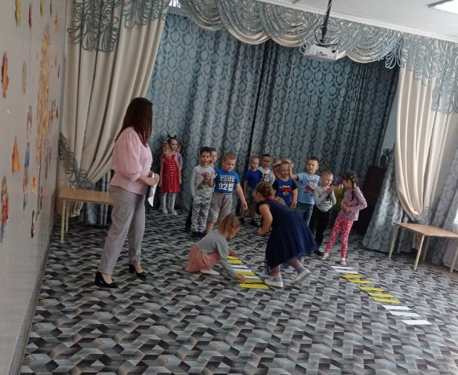
На середине дистанции, сложенные вырезанные из бумаги полосы «зебры» - для пешеходного перехода. Первые участники бегут до середины берут полоску и бегут дальше кладут полосу, затем бегут обратно, передают эстафету следующему. Побеждает команда, «зебра» которой будет сделана ровнее и быстрее.
Дети вспоминают правила перехода по «зебре»
3.Загадки.
1. Хоть и столб, но не забор. Что же это? (Светофор.)
2. Пешеходная дорога на какого зверя похожа? (Зебра.)
3. Вот полосатый переход, кто же по нему идет? (Пешеход.)
4. У светофора: красный, желтый, зеленый... Какое слово общее у них? (Свет.)
5. Ты, конечно, должен знать, что означает дорожный... (знак).
6. На остановку подъезжает и людей сажает. (Автобус.)
7. Как зовут самого высокого милиционера? (Степа.)
8. 4. Что означает красный кружок с белым кирпичом? (Стоп.)
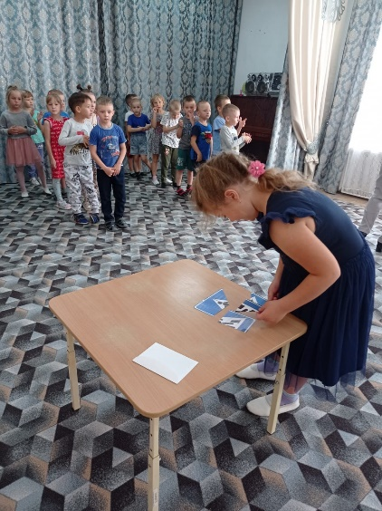
9. 2. Кто с помощью руки или жезла подает сигнал пешеходам и машинам? (Регулировщик.)
4. Для командиров команд.
«Разбился знак дорожный - нам собрать его не сложно».
По команде бегут до конвертов выбирают и собирают картинку со знаком, а потом говорят, как знак называется. Побеждает тот, кто первым соберет знак и правильно назовет его.
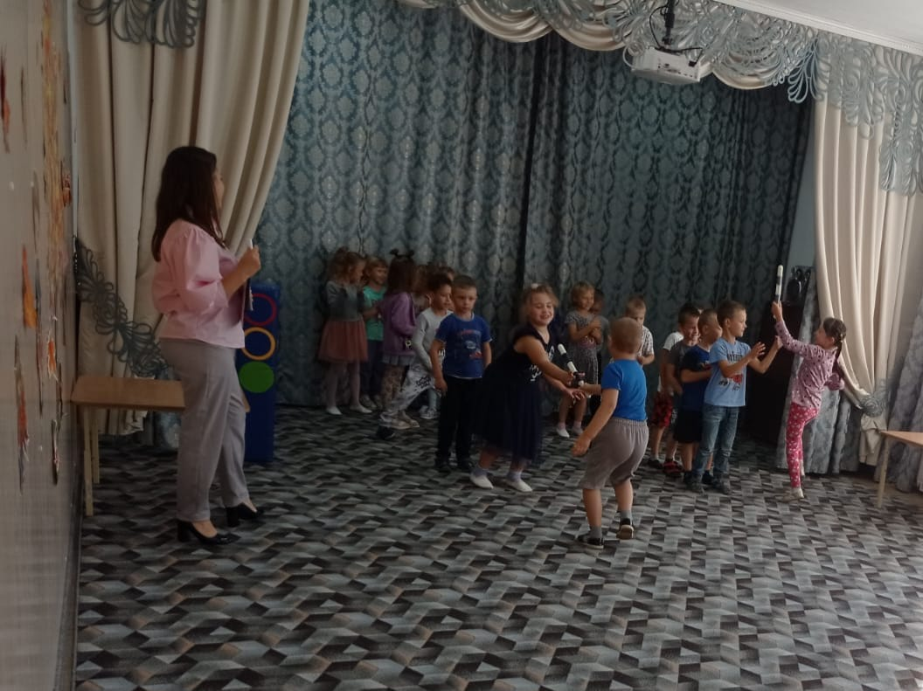

5. Игра - эстафета «Передай жезл».
Участники выстраиваются в колонны. Жезл регулировщика передаётся игроками от первого участника до последнего. Как только жезл оказывается у последнего, он бежит с жезлом вперед и предает дальше. Побеждает та команда, которая первая дойдет до финиша. Обязательное условие: принимать жезл правой рукой, переложить в левую и передать другому участнику.
6. Игра – эстафета «Автобус».
Первые участники «водители» держат руль и по команде начинают бежать до ориентира оббегают его и бегут обратно берут «пассажира». «Пассажир» берется за пояс «водителя» и бегут до ориентира и так далее пока вся команда не соберется у «водителя» за спиной. Побеждает та команда, которая первая придет на финиш и не расцепится.
7. Игра - эстафета «Зажги светофор»
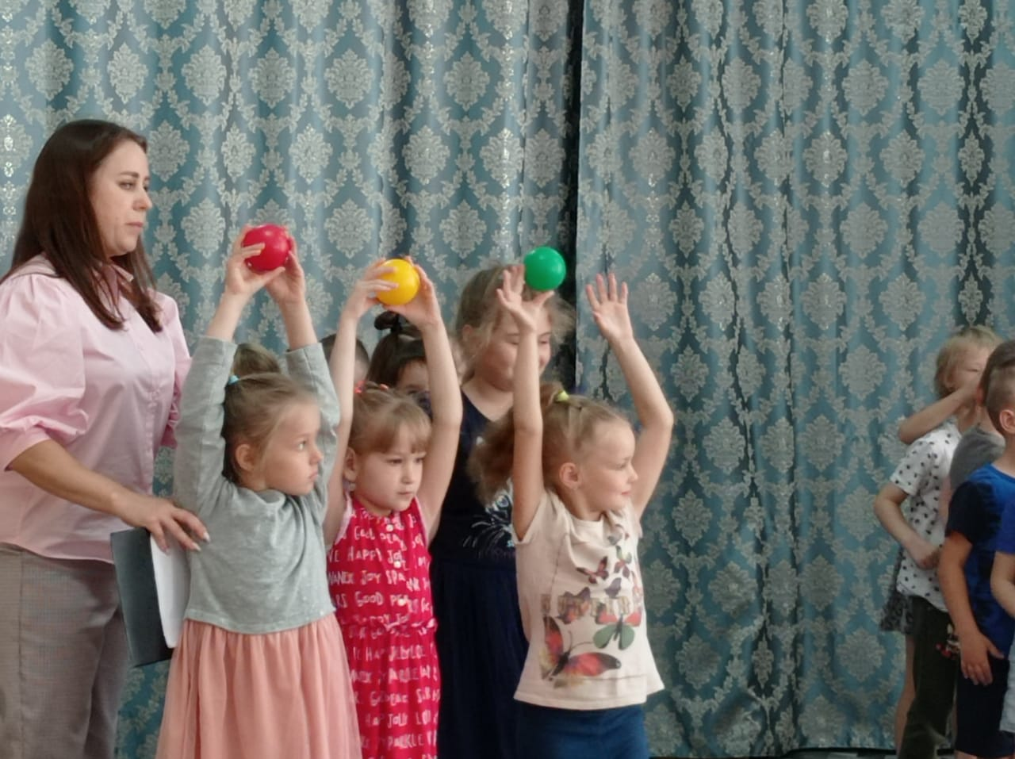
Капитаны получают воздушные шары (можно мячи) красного, желтого, зеленого цвета и по сигналу перебрасывают по одному над головой дальше до последнего игрока. Когда шар дойдет до последнего игрока, тот поднимает его вверх – зажжен первый красный сигнал. Капитан может передавать следующий шар. Выиграет та команда, которое быстрее зажжет все три сигнала.
В: Вы все хорошо справились с заданиями. И мы вам хотим пожелать:
Движеньем полон город
Бегут машины в ряд.
Цветные светофоры и день, и ночь горят.
Шагая осторожно за улицей следи –
И только там, где можно её переходи.
Будьте всегда внимательны и осторожны на дороге.
Дорога может быть доброй и безопасной только для тех,
кто не нарушает её правил.
Перед тем, как с вами попрощаться,
Я хочу вам пожелать
Здоровья крепкого,
Почаще улыбайтесь
И соблюдайте ПДД
И не будет ДТП!
И последний вопрос всем: О чём мы не должны забывать?
ВМЕСТЕ: О правилах дорожного движения!
В: Я думаю, что ребята показали себя достойно и могут быть приняты в армию пешеходов. Но сначала ребята, вы должны произнести клятву юного пешехода.
После каждой фразы дети говорят: «Клянемся»
Клятва юного пешехода.
Переходить дорогу только по пешеходному переходу
На красный сигнал светофора стоять
На зеленый сигнал светофора идти
Не кататься на велосипеде по проезжей части
Не играть в мяч на проезжей части
Быть внимательным и дисциплинированным пешеходом
Соблюдать правила дорожного движения
В: Молодцы, ребята!
Слово предоставляется инспектору по пропаганде безопасности дорожного движения Инишевской Ольге Сергеевне.Вручение: удостоверения пешехода.
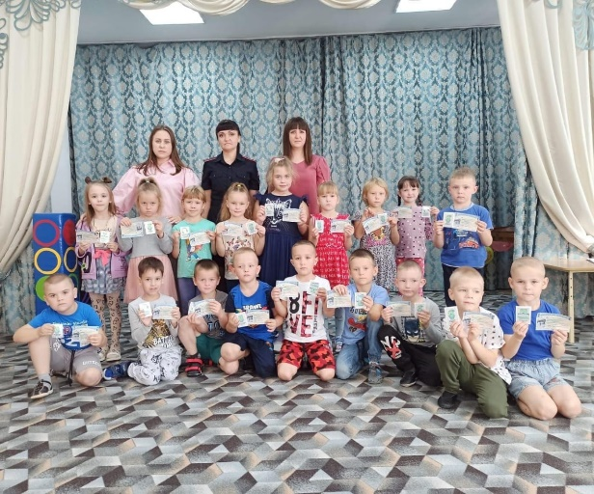

Муниципальное бюджетное дошкольное образовательное учреждение-детский сад комбинированного вида№3
Барабинского района Новосибирской области

Спортивная эстафета
по ПДД для старших дошкольников «Посвящение в пешеходы»
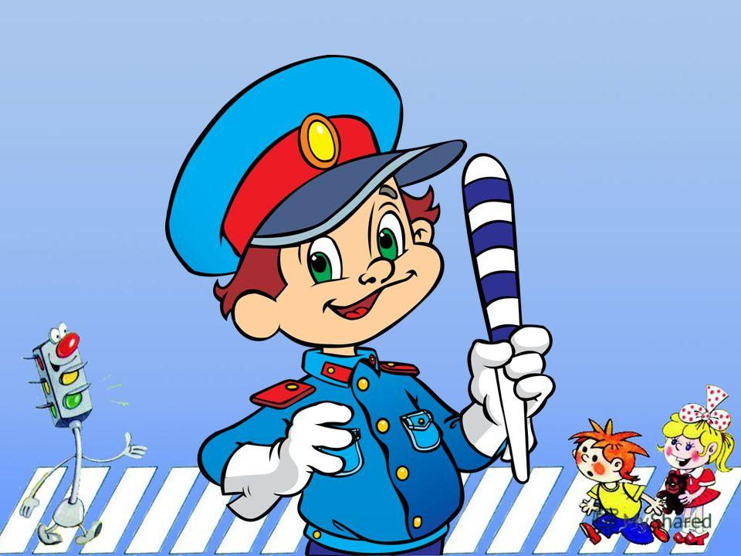

Подготовила и провела: воспитатель Кузнецова Ж.В.

